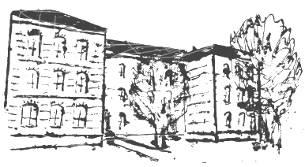 | Geschwister-Scholl-Schule  5. Staatliche Regelschule  Katharinenstrasse 150, 99817Eisenach  Tel.: 03691 746113 Fax: 03691 746429  Mail: schollschule-sek@schuleneisenach.de

Stundenplan ab 07.06.2021

Klasse 8b
Klassenlehrer Herr Slubik

Stunde | Montag | Dienstag | Mittwoch | Donnerstag | Freitag
1  7:50 - 8:35 |  | En  Leo 9 | Ch  Med 6 | Mu/Ku  Ifl 17
2  8:40 – 9:25 | Ku  Win 17 | Ma  Küh 3 | Bio  Med 6 | Ge  Ban 11 | En  Leo 9
3  9:45 – 10:30 | Bio  Med 6 | De  Lie 7 | De  Lie 7 | Ge  Ban 11 | Sk  Bom 11
4  10:40 –11:25 | WRT alle SuS  Slu 5 | Ph  Küh 3 | Geo  Bla 16 | Ma  Küh 3 | Ma  Küh 3
5  11:35–12.20 | WRT alle SuS  Slu 9 | WRT alle SuS  Slu 5 |  | Ma  Küh 3 | De  Lie 7
6  12:45-13:30 | Sp 14 tägig  Wer/Sie  B Woche
7  13:35-14:20 | Sp 14 tägig  Wer/Sie  B Woche

